EJERCICIOS

Agradezco ver el siguiente video y responder las preguntas abajo, para discutir en nuestros encuentros de ZOOM:

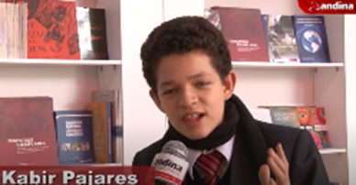

<https://www.youtube.com/watch?v=cDvowLvuQFY>

1. Qué tuvo que hacer Kabir para inspirarse y crear sus libros?

2. Si Kabir viviera en el entorno donde tu vives, Qué podrís recomendar para defender la vida humana y el medio ambiente?

3. Qué pasaría si tú y muchos niños de tu colegio, dedicaran mas tiempo a la lectura de artículos y libros?

EVALUACIÓN

A continuación evaluación para subir a la plataforma:

ae163ee80d-evaluacion-de-religion-6.docx

Presentar de manera ordenada, con buena letra y ortografía!

BIBLIOGRAFIA

https://www.youtube.com/watch?v=EJbty8PY1S0

https://www.youtube.com/watch?v=YlWFPjctO7Q

FORO

Qué aprendí? Cómo podría aplicar lo que aprendí? Qué no voy a Olvidar?